Werkstudent

Mikrofocus-Strahl Experimente an der ESRF

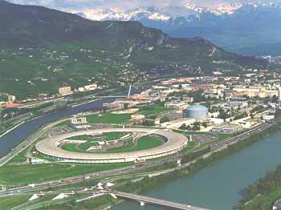

Die ESRF ist eine Großforschungseinrichtung in Grenoble (Frankreich) und bietet ein stark internationales und interdisziplinäres Umfeld.

Am Institut für Experimentalphysik E13 der Technischen Universität München untersuchen wir die physikalischen Grundlagen von Materialeigenschaften mit modernsten Streumethoden (Neutronen-, Röntgen-, u. Lichtstreuung). Generelles Ziel unserer Forschung ist es, aus der Kenntnis der mikroskopischen Struktur und Dynamik auf funktionelle Eigenschaften von Biomolekülen, Polymeren, Metallen und Gläsern zu schließen.

Es besteht die Möglichkeit an Experimenten an der ID13 Beamline an der ESRF teilzunehmen.

Weitere Informationen erhalten Sie bei P. Müller-Buschbaum (muellerb@ph.tum.de).

Dr. P.Müller-Buschbaum, TUM Physikdepartment LS E13, D 85748 Garching (Germany) - Tel. 49 89 289 12450 , FAX 49 89 289 12473

